ПАСПОРТ
туристско-краеведческого проекта

1. Наименование проекта |  |  | Геологическая экспедиция на Урал
2. Сведения о руководителе проекта |  |  | Данильчик Максим Васильевич
 |  |  | Ф.И.О. руководителя проекта
 |  |  | адрес проживания с указанием индекса
 |  |  | мобильный телефон
 |  |  | адрес электронной почты (обязательно)
 |  |  | адреса социальных сетей
3. География проекта |  | Смоленская область: г. Смоленск, д. Рибшево.  Челябинская область: г. Златоуст, г. Миасс, национальный парк «Таганай»  Свердловская область: г. Екатеринбург, п. Перегон, г. Берёзовский, п. Шабровский.
4. Срок реализации проекта |  |  | 10,5
 |  |  | продолжительность проекта (в месяцах)
 |  |  | 01.09.2020
 |  |  | начало реализации проекта
 |  |  | 17.07.2021
 |  |  | окончание реализации проекта
5. Краткое содержание проекта |  |  | Проект предполагал прохождение горного туристского маршрута по национальному парку «Таганай» «Челябинская область): гора Двуглавая Сопка – гора Круглица – гора Ицыл – озеро Тургояк с изъятием образцов горных пород им минералов по официальной договорённости с администрацией национального парка. Вторая часть экспедиции предполагала размещение лагеря группы в окрестностях города Екатеринбурга. На этом этапе проводилась работа по сбору образцов на Берёзовском золоторудном месторождении, Уктусском габбро-дунит-пироксенитовом массиве, Шабровском тальковом месторождении. Кроме того за время экспедиции были посещены следующие музеи:  - Минералогический музей горного парка имени П.П. Бажова (г. Златоуст)  - Естественнонаучный музей Ильменского заповедника имени В.И. Ленина (г. Миасс)  - Уральский минералогический музей (г. Екатеринбург)  - Музей – шахта (г. Берёзовский)  За время экспедиции было собрано более 300 образцов минералов и горных пород следующих видов:  - Кварцит  - Слюдистый сланец  - Гранат альмандин  - Серпентинит  - Серпофит  - Березит  - Выветрелый березит  - Лиственит  - Пирит  - Халькопирит  - Галенит  - Молибденит  - Тальк  - Волластонит  - Актинолит  - Турмалин шерл  - Магнезит  - Дунит  - Пироксенит  - Халцедон  Данные экспонаты пополнили фонды геологического музея клуба, а так же стали частью учебных геологических коллекций.
6. Описание проблемы, решению/снижению остроты которой посвящен проект |  |  | Смоленская область, располагаясь в пределах Восточно-Европейской равнины, не обладает большим минералогическим разнообразием. Это затрудняет пополнение геологических коллекций туристско-краеведческого клуба «Гамаюн». С фондами этой коллекции ведут работу некоторые кружки Центра этнографии, краеведения и туризма Дворца творчества детей и молодёжи города Смоленска:  - Минералогический туризм  - Научное общество учащихся  - Географы – краеведы  - Юные туристы – краеведы  При планировании очередного летнего похода туристско-краеведческого клуба «Гамаюн» поступило предложение пополнить геологическую коллекцию материалами с уральских месторождений, отличающихся большим разнообразием. Вместе с тем, на творческих и информационных вечерах во время экспедиции поднимались темя и литературного наследия Урала, и вклад региона в победу в Великой Отечественной войне.
7. Основные целевые группы, на которые направлен проект |  |  | Проект направлен на следующие возрастные группы: младшие подростки, старшие подростки, взрослые. Материал может использоваться, как в учебном процессе, так и во внеклассной и общественной работе и предполагает многогранное обогащение целостной воспитательной работы системой естественнонаучных знаний.
8. Основные цели  и задачи проекта |  |  | Цели экспедиции:  1. Пополнение геологической коллекции т/к «Гамаюн»  2. Изучение минеральных ресурсов Урала, одного из наиболее богатых полезными ископаемыми региона России  3. Формирование навыков прохождения горных маршрутов  Для реализации поставленных целей были выполнены следующие задачи:  Провести ряд теоретических и практических занятий с участниками экспедиции по минералогии и петрографии.  Собрать информацию по району экспедиции.  Подготовить необходимое оборудование и снаряжение  Познакомиться с особенностями горных регионов на примере национального парка «Таганай»  Произвести сбор образцов минералов и горных пород на месторождениях Свердловской области, их упаковку и доставку в Смоленск
9. Календарный план реализации проекта
№  п/п | Мероприятие |  |  | Сроки
 | Проведение серии занятий по определению минералов и горных пород по их свойствам. |  |  | В течение 2020/2021 учебного года
 | Изучение физико-географических особенностей района экспедиции. |  |  | Сентябрь-октябрь 2020
 | Построение маршрута экспедиции. |  |  | Октябрь-ноябрь 2020
 | Туристско-краеведческие сборы, посвященные совершенствованию навыков работы с личным и групповым снаряжением и прохождения пересечённых участков местности. |  |  | 02.11.2020-08.11.2021  04.01.2021-10.01.2021  20.02.2021-25.02.2021  20.03.2021-26.03.2021  26.04.2021-01.05.2021  19.06.2021-25.06.2021
 | Получение разрешений для сбора геологического материала. |  |  | Март 2021
 | Подготовка снаряжения экспедиции. |  |  | Апрель 2021
 | Прохождение вакцинации от клещевого энцефалита. |  |  | Апрель, май 2021
 | Посещение Минералогического музея горного парка имени П.П. Бажова |  |  | 05.07.2021
 | Прохождение горного маршрута по национальному парку «Таганай» со сбором геологических образцов. |  |  | 05.07.2021-10.07.2021
 | Посещение Естественнонаучного музея Ильменского заповедника имени В.И. Ленина. |  |  | 11.07.2021
 | Сбор геологических образцов на отвалах шахты «Северная» Берёзовского золоторудного месторождения. |  |  | 12.07.2021
 | Посещение Уральского минералогического музея в городе Екатеринбурге. |  |  | 13.07.2021
 | Сбор геологических образцов на Уктусском габбро-дкнит-пироксенитовом массиве. |  |  | 13.07.2021
 | Посещение Музея – шахты в городе Берёзовском |  |  | 14.07.2021
 | Сбор геологического материала на Шабровском месторождении талька. |  |  | 14.07.2021
 | Доставка коллекции экспедиции в Смоленск |  |  | 17.07.2021
 | Камеральная работа по определению и нумерации образцов. |  |  | Июль-август 2021
10. Результаты проекта  (позитивные изменения, которые произошли в результате реализации проекта) |  |  | - Пополнение геологической коллекции клуба;  - Получение навыков прохождения горного маршрута;  - Формирование коллективизма, развитие личности через вовлечение участников в поисково-исследовательскую туристско-краеведческую деятельность;
11. Количественные показатели проекта |  |  | - Численность участников экспедиции –24.  - Количество видов минералов и горных пород – 20.  - Общее количество образцов – 327.  - Протяжённость горного маршрута – 63 км.  - Экскурсии – 4.  - Видеофильм – 1.  - Интервью – 1.

Приложение 1

График экспедиция «Урал – 2021»
№ | Дата | Распорядок | Тема вечера
1 | 03.07.2021 | Прибытие в Москву.
2 | 04.07.2021 | Ужин. Общий сбор
3 | 05.07.2021 | Прибытие в Златоуст.  Размещение багажа.  Завтрак в кафе.  Экскурсия по Златоусту.  Закупка продуктов.  Регистрация в НП «Таганай»  Обед (перекус на Центральной усадьбе)  Размещение на стоянке Олений мост  Радиальный выход на Большую каменную реку или Тёщин язык.  Ужин. Общий сбор | Город Златоуст. История. Предприятия.  Знаменитые уроженцы.
4 | 06.07.2021 | Сбор лагеря.  Скалодром. г. Двуглавая сопка. Митькины скалы. г. Откликной гребень.  Размещение в приюте Таганай.  Ужин. Общий сбор | Особенности горных ландшафтов Южного Урала.
5 | 07.07.2021 | Круглица. Долина сказок.  Ужин. Общий сбор | Народы Урала. Башкирский эпос.
6 | 08.07.2021 | Сбор лагеря.  г. Дальний Таганай, ск. Три брата.  Размещение на Киалимском кордоне.  Радиалка на Киалимскую падь.  Баня.  Ужин. Общий сбор | Минералы и горные породы Урала.
7 | 09.07.2021 | Сбор лагеря.  г. Ицыл. Уральский хребет. г. Нос корабля. р. Сухокаменка. р. Куштумга.  Лагерь у г. Варганова  Ужин. Общий сбор | Экспедиция т/к «Гамаюн» Урал – 1977. Маршрут. Участники. Отчёты.
8 | 10.07.2021 | Сбор лагеря.  Тургояк. О. Веры.  Лагерь ближе к Миассу.  Ужин. Общий сбор | Озеро Тургояк.
9 | 11.07.2021 | Сбор лагеря.  Миасс.  Естественнонаучный музей Ильменского заповедника.  Поезд в Екатеринбург. | Ильменский заповедник имени В.И. Ленина
10 | 12.07.2021 | 1 группа. Уктусский габбро-дунит-пироксенитовый массив.  2 группа. Размещение лагеря на ст. Перегон  Обед.  Радиальный выход на Северский гранитный карьер.  Ужин. Общий сбор | Город Екатеринбург. ГБФ УрГПУ.
11 | 13.07.2021 | Посещение ГБФ УрГПУ.  Экскурсия по Екатеринбургу.  Уральский минералогический музей.  Обед в кафе.  Музей истории и археологии Урала.  Ужин. Общий сбор | История промышленного освоения Урала.
12 | 14.07.2021 | Музей золота в г. Берёзовский.  Работа на Берёзовском золоторудном месторождении.  Ужин. Общий сбор | Вклад Урала в победу в Великой Отечественной войне.
13 | 15.07.2021 | 1 группа. Сбор лагеря.  2 группа. Сбор образцов Шабровского месторождения.  Музей камнерезного и ювелирного искусства.  Дом-музей П.П. Бажова  Подготовка к отъезду.  Загрузка в поезд. | Применение полезных ископаемых
14 | 16.07.2021 | Поезд.  Подведение итогов экспедиции  Ужин. Общий сбор
15 | 17.07.2021 | Прибытие в Москву.  Отправка в Смоленск

Приложение 2

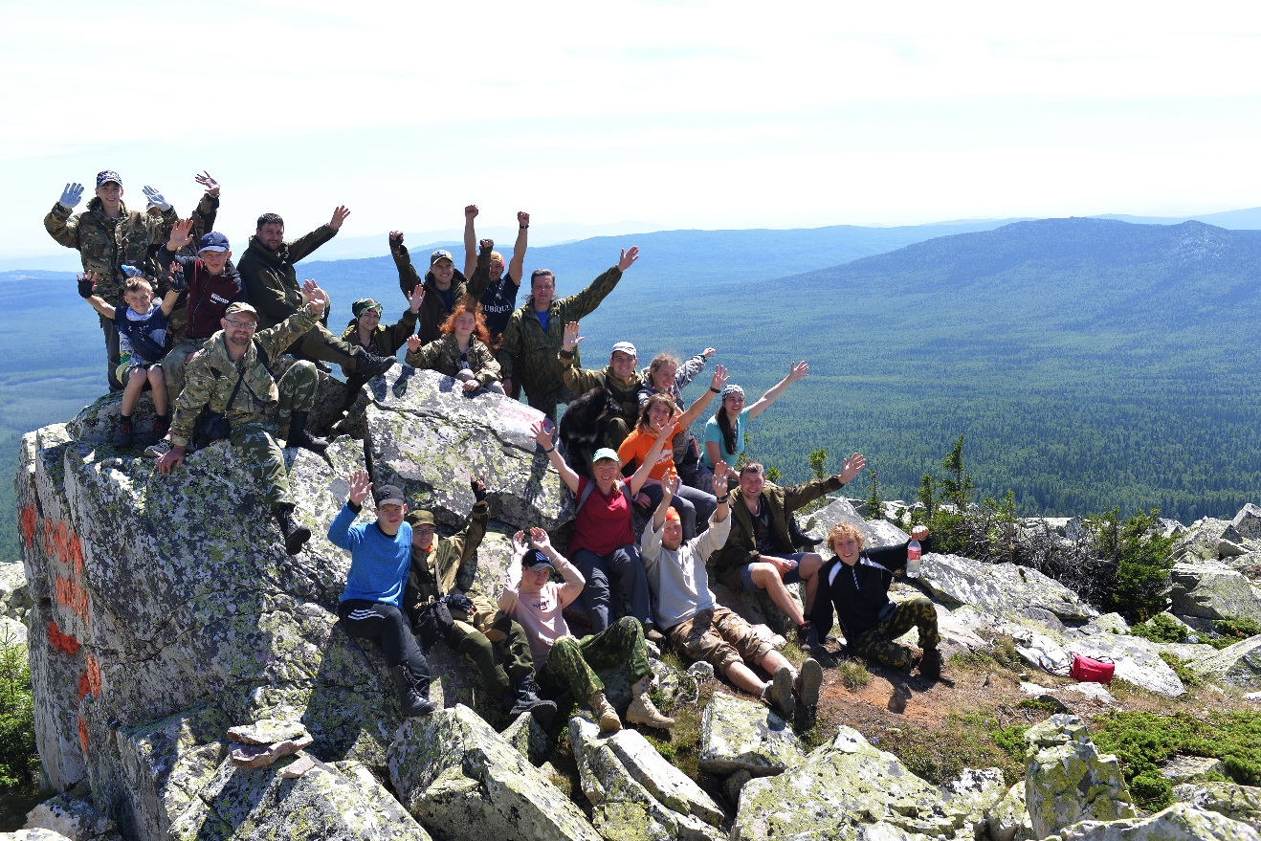
Фото 1. Группа на вершине горы Круглица (1178 м)

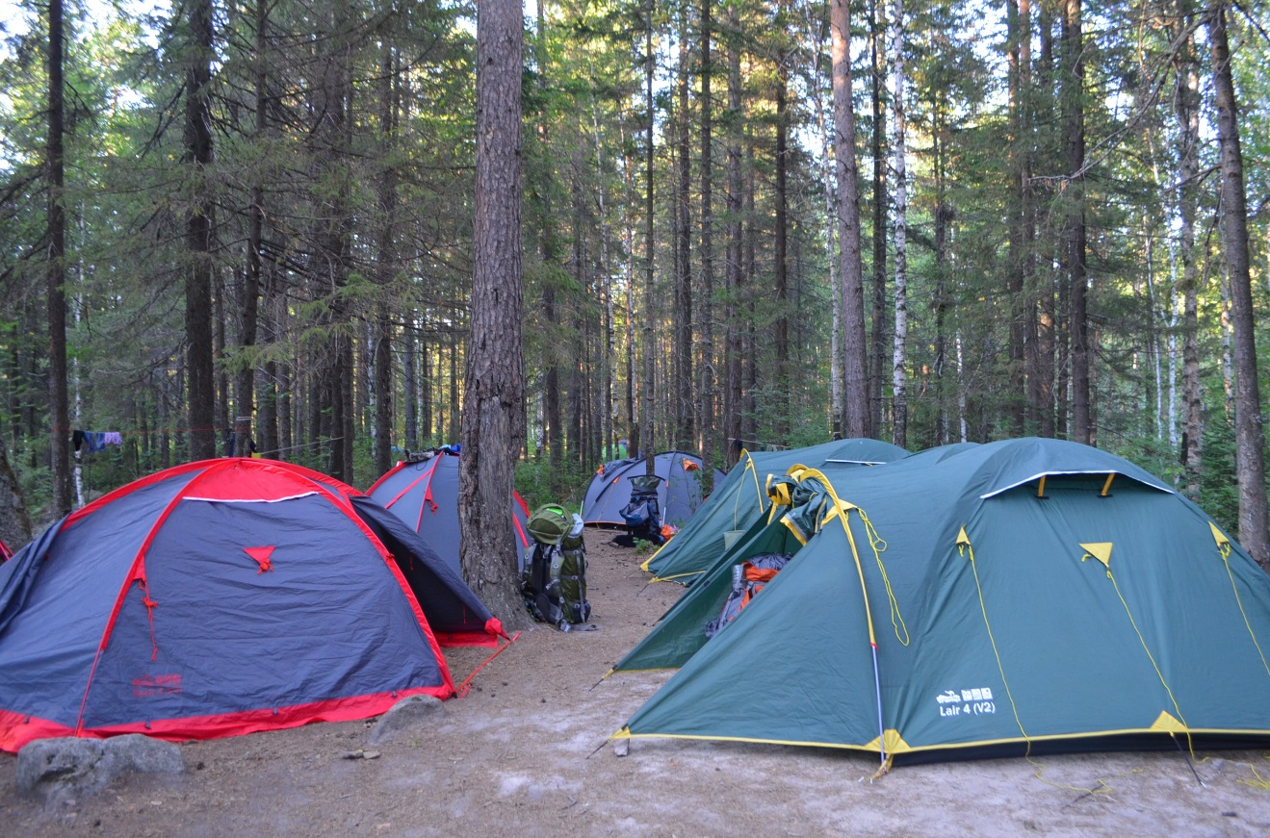
Фото 2. Лагерь на Киалимском кордоне
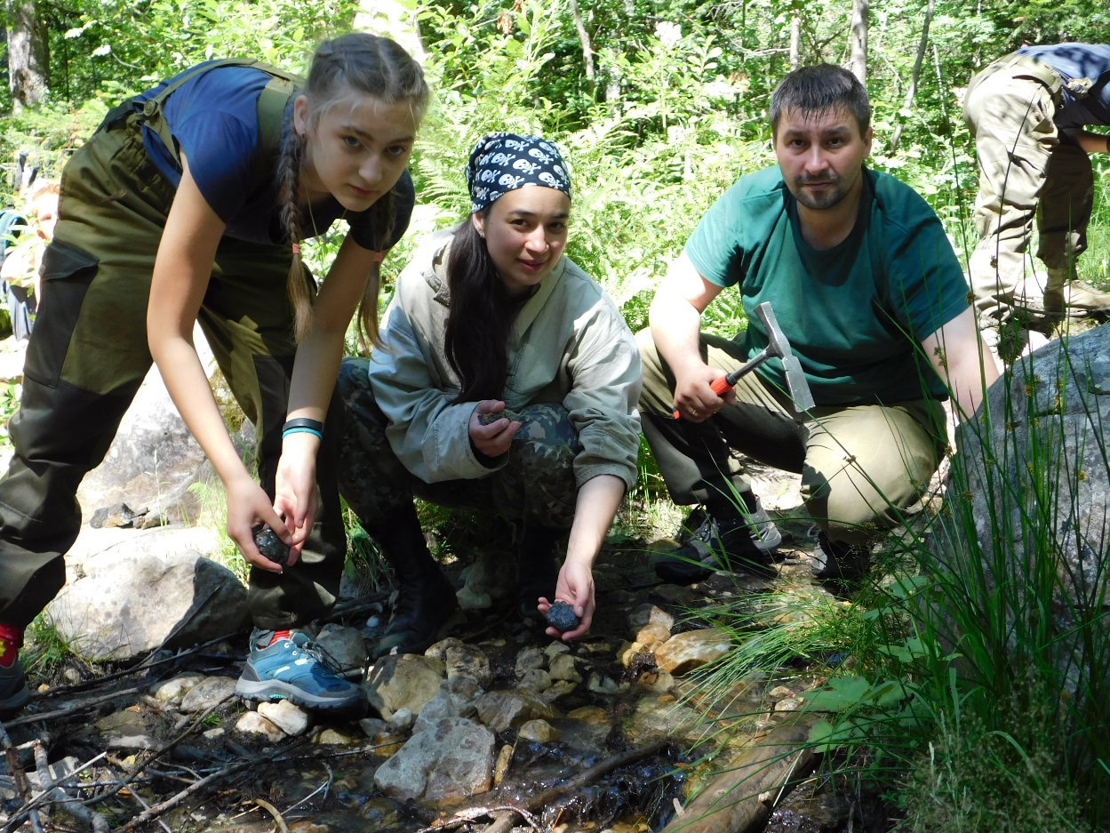
Фото 3. Отбор образцов на Гремучем ручье
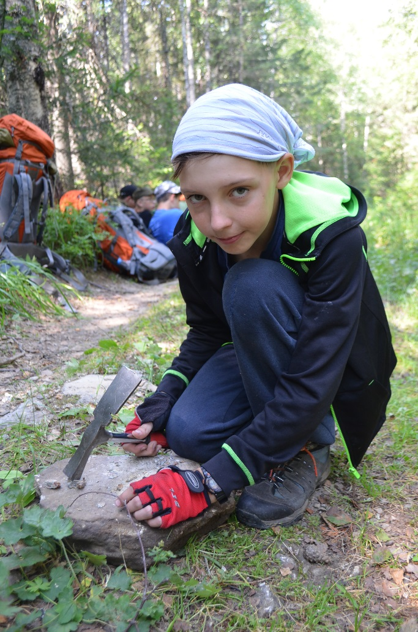
Фото 4. Извлечение зёрен гранатов из слюдистого сланца
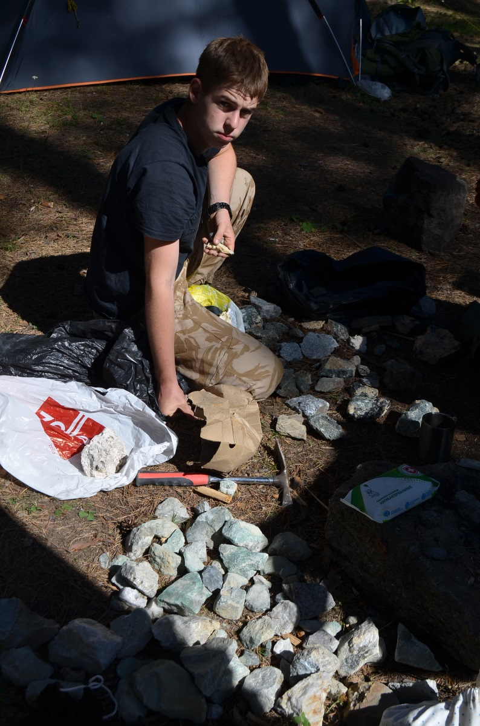
Фото 5. Подготовка образцов к чистке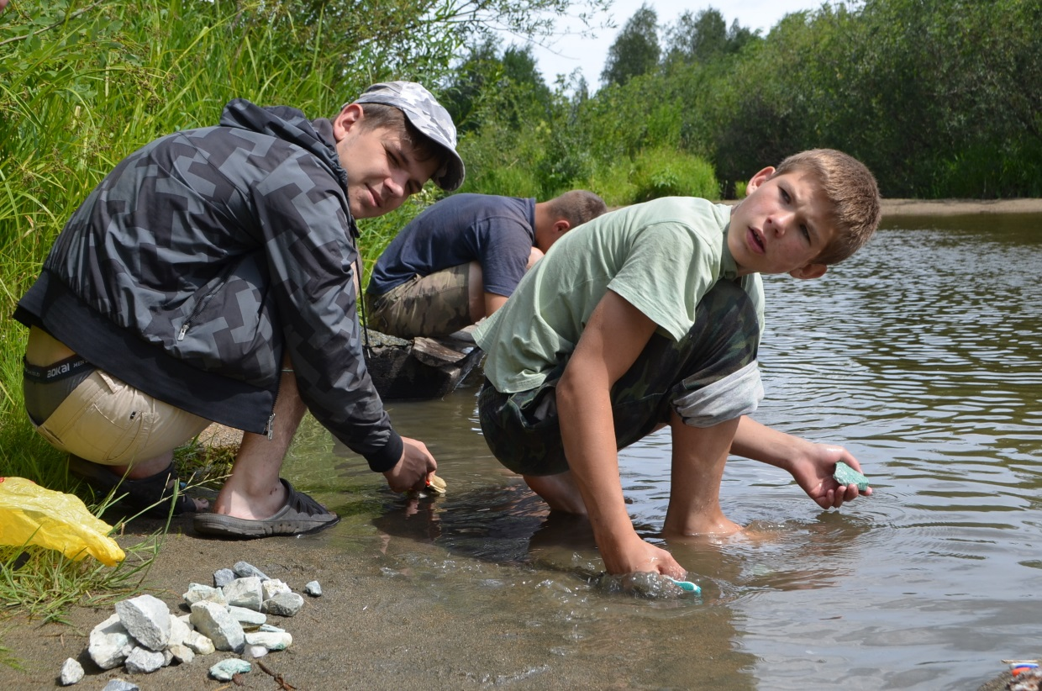
Фото 6. Чистка образцов в реке Решётка
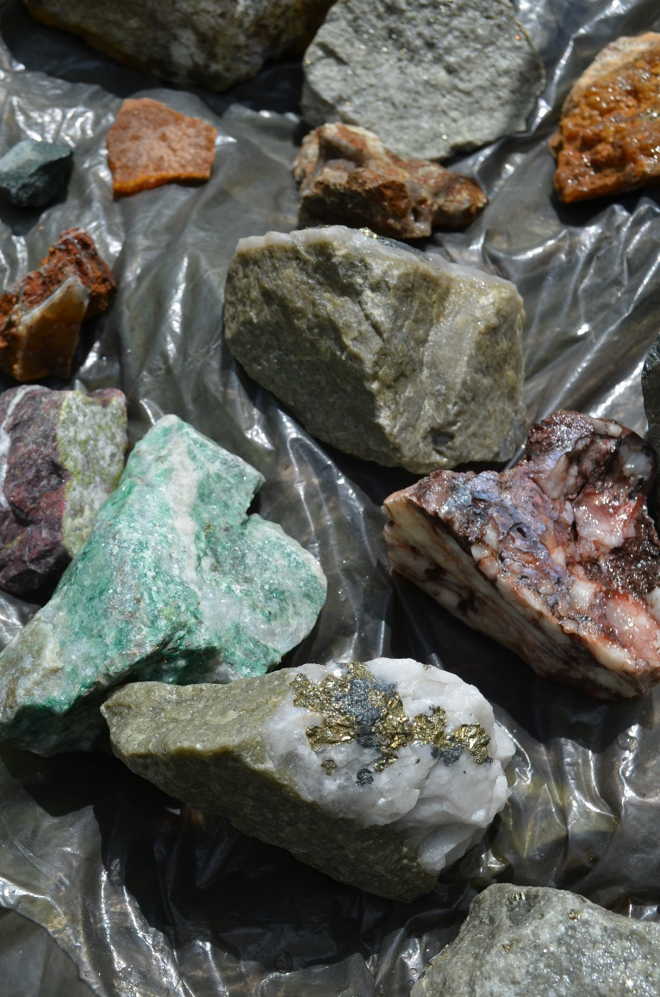
Фото 7. Халцедоны, листвениты, пирит, яшма, березит
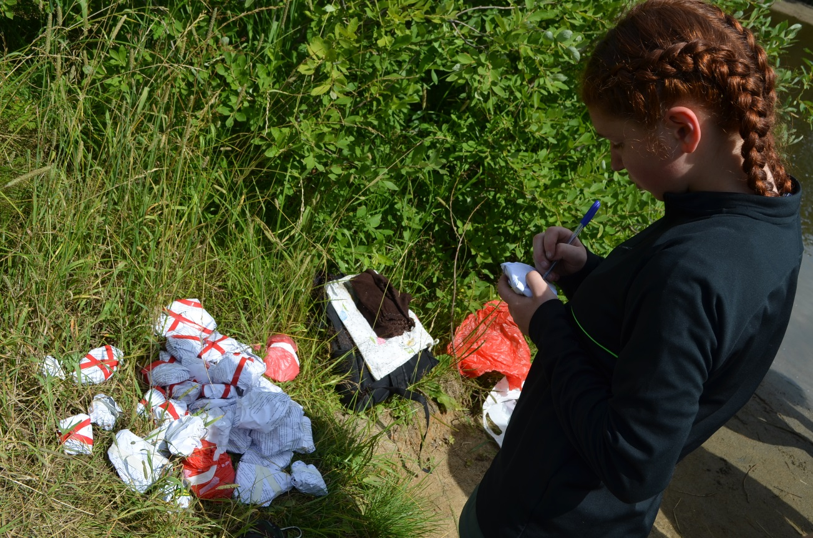
Фото 8. Упаковка образцов

